Introducción:
Este laboratorio esta basado en el curso de redes de computadoras del canal de YouTube Jeremy’s IT Lab, el cual esta orientado a enseñar conceptos clave para la obtención de la certificación CCNA 200-301. Aclarando que los recursos tales como los archivos PKT y las imágenes adjuntas en el documento como la topología de red entre otras, corresponden directamente al autor del canal.

Objetivo
Identificar y entender los conceptos del estándar Ethernet (802.3), así como realizar la conexión entre dispositivos con sus respectivos cables.

Topologia
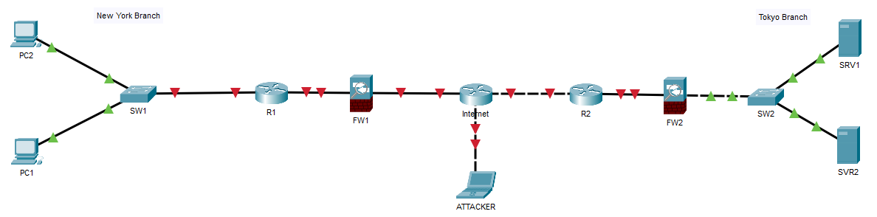

Conclusiones:
- Un estándar es un sistema de reglas que permite establecer comunicación efectiva entre 2 o mas actores de un sistema. En este laboratorio se implementó la respectiva conexión entre varios dispositivos de red como PC, Routers, Switches y Firewalls los cuales, para conectarse entre sí, necesitan una serie de características físicas; conectores (RJ45, SFP), tipos de cable (fibra óptica, UTP), velocidades de transmisión, distancia, entre otras. Estas características han sido definidas por la serie de protocolos y estándares Ethernet y adoptados e implementados por cada uno de los fabricantes de estos dispositivos.
- En este laboratorio se evidencio que respecto a la conexión entre dispositivos similares o de la misma capa; switch con switch (capa 2), Router con Router (capa 3), etc. Se debe contemplar la opción de utilizar un cable de cobre cruzado. Mientras que para dispositivos diferentes o de capa diferente (capa 2 y 3); Switch con Router, Switch con PC, etc. Se debe contemplar la opción de utilizar un cable de cobre directo, esto obedece principalmente al proceso de envío y recepción de datos de cada uno de estos dispositivos. En la siguiente tabla se explica el proceso de envío y recepción:

Dispositivo | Transmite (TX) | Recibe (RX)
Switch | Pines 1 y 2 | Pines 3 y 6
Router, PC, Firewall | Pines 3 y 6 | Pines 1 y 2

- Sin embargo, la opción Auto MDI-X implementada en dispositivos de red modernos, permite que estos dispositivos realicen una negociación automática entre los pines de envío y recepción, lo que permite que se pueda utilizar un cable directo o cruzado sin ninguna restricción. Por lo tanto, la opción Auto MDI-X debe estar habilitada en la configuración de los dispositivos, sino habrá problemas de comunicación entre ellos.

